互芯平台安装步骤
解压“CSDTK3.6_Cygwin1.5.25_Svn_1.5.4_Full_Setup.rar”，运行.exe文件进入以下界面：
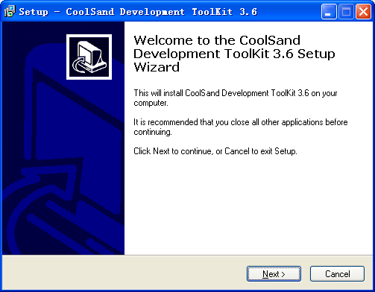
选择“Next”，进入下图：
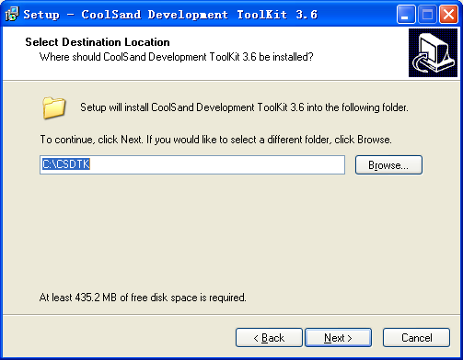
这里选择的是CSDTK的安装路径，建议用默认的C:\CSDTK，选择“Next”，进入下图：
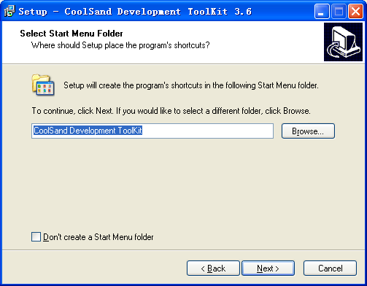
选择“Next”，进入下图：
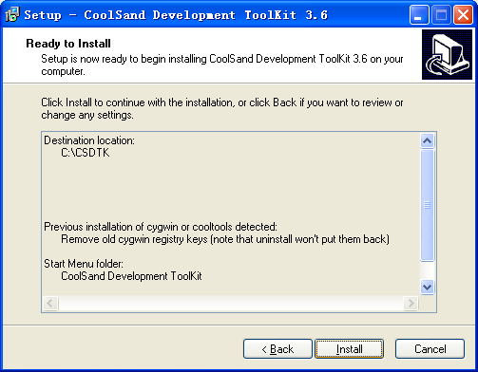
选择“Install”，进行安装。这里安装的是cooltools和交叉编译器，安装完成后会出现如下界面：
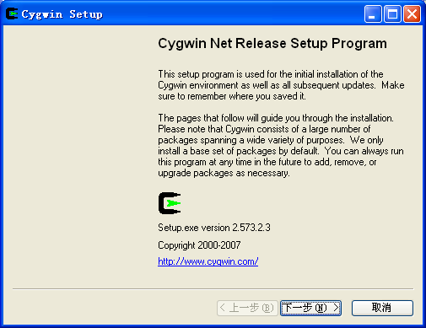
选择“下一步”，进入下图：
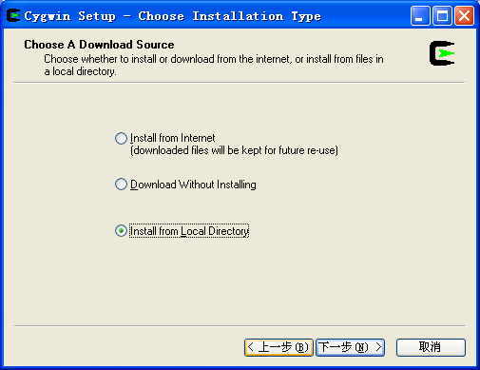
选择“下一步”，进入下图：
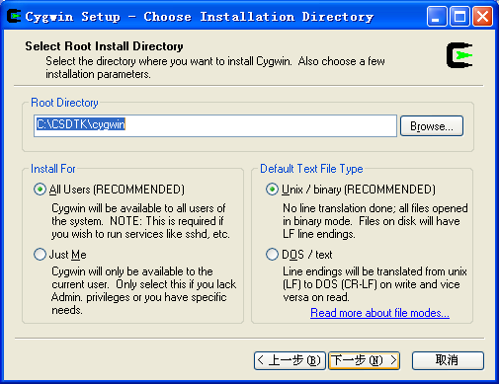
这里选择的是cygwin的安装路径，建议使用默认的C:\CSDTK\cygwin。在“Install For”标签里建议选择“All Users”，在“Default Text File Type”标签里必须选择“Unix / binary”。 选择“下一步”，进入下图：
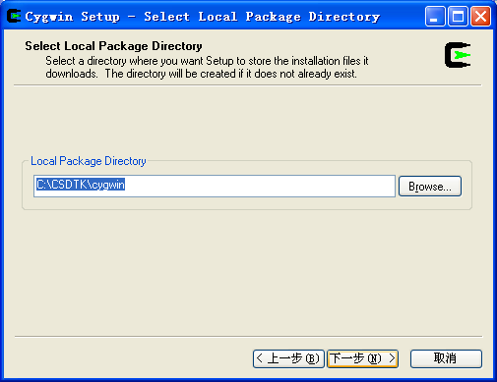
这里要选择cygwin的本地安装包的路径，我们在之前的安装过程中已经将其保存在C:\CSDTK\cygwin，所以直接选择“下一步”即可，进入下图：
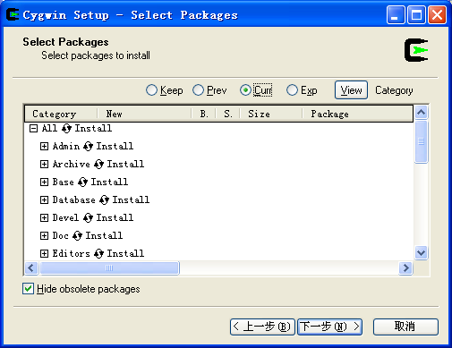
选择All Install, 点击下一步至安装完成。

注意：
安装完成后，解压缩cooltools.rar后，覆盖安装路径中的CSDTK\cooltools的同名目录

